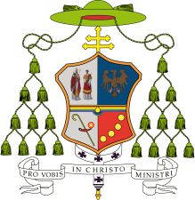

Intervento dell’Arcivescovo di Udine
S.E. Mons. Andrea Bruno Mazzocato
nell’occasione dell’annuale incontro natalizio
con Sindaci, Amministratori e politici
Udine, 10 dicembre 2015

Illustri Autorità,
Signori Sindaci e Amministratori,

è per me una gioia incontrarVi, in prossimità del Santo Natale, rinnovando questo appuntamento per il quinto anno consecutivo. Vi ringrazio per aver accolto il mio invito, che ho rivolto a quanti, nel territorio della nostra diocesi, sono impegnati al servizio del bene comune in qualità di Sindaci o di amministratori o nelle sedi istituzionali della Provincia di Udine, della Regione Friuli Venezia Giulia, del Parlamento della Repubblica, dell’ANCI.
Questo incontro vuol essere anche l’occasione per rinnovare il desiderio e la disponibilità mia e di tutti i sacerdoti a collaborare con coloro che hanno responsabilità politiche e amministrative per il bene delle nostre comunità.
L’augurio di un Santo Natale che vi rivolgo e la benedizione di Dio che invoco su di voi per il prossimo 2016, includono anche un “grazie” sincero che esprimo a nome mio ma – ne sono certo – interpretando al tempo stesso i sentimenti di tante persone. Abbiamo coscienza, infatti, che i Sindaci e gli amministratori spesso devono rispondere a tante emergenze, prendersi carico di persone fragili e di situazioni di grande difficoltà e operare a fronte di mezzi limitati e di strutture spesso a loro volta in difficoltà, non di rado senza sapere bene come si evolverà la situazione, su cosa e su chi potremo contare, cosa ci sarà domandato e cosa ci sarà consentito. Grazie dunque per il vostro servizio, che non ha orari e spesso nemmeno grande riconoscenza.

Al cordiale scambio di auguri permettete che aggiunga qualche riflessione stimolata dalla consapevolezza di quel che sta accadendo nell’ora presente e fatta quasi in clima meditativo, alla luce della Parola di Dio. Sono considerazioni suggerite anche da recenti e importanti avvenimenti e documenti della Chiesa che, come madre e maestra, è sempre attenta alla vicende dell’umanità e a come Dio opera all’interno di esse. Accogliete quanto vi dirò come un’apertura di dialogo che volentieri sono interessato a continuare in ogni occasione opportuna per aiutarci a capire il tempo che viviamo ed agire con sapienza per il bene comune della gente dei nostri paesi e delle nostre città.

Un avvenimento che riguarda direttamente la Chiesa cattolica ma che porta in sé un messaggio di straordinario valore per questo nostro tempo e per tutti gli uomini di buona volontà è l’Anno Santo della Misericordia voluto e indetto da Papa Francesco. Due giorni fa, l’8 dicembre, il Santo Padre ha aperto la Porta Santa a Roma, inaugurando il Giubileo straordinario della Misericordia nel cinquantesimo anniversario della conclusione del Concilio Vaticano II. Domenica prossima, come in tutte le diocesi del mondo, io stesso aprirò la Porta della Misericordia nella Cattedrale di Udine come segno materiale del Cuore di Dio che ha aperto al mondo le sue porte, comunicando il suo amore infinito per ogni uomo e chinandosi con tenerezza e pazienza a prendersi cura delle nostre ferite, delle nostre miserie, che la misericordia divina è disposta a guarire gratuitamente, in Cristo.
Pongo a me e a voi una domanda: l’Anno Santo della Misericordia ha un suo messaggio attuale anche per chi ha responsabilità politiche e amministrative?
Potrebbe, infatti, sembrarci improprio e strano parlare di misericordia in ambito sociopolitico. Non è questo, però, il pensiero di Papa Francesco e, più in generale, della Dottrina sociale della Chiesa che considera la virtù della misericordia come elemento indispensabile per creare un vero bene comune.
Desidero soffermarmi su questa affermazione che non è per nulla scontata eppure profondamente vera. Indicherò, in particolare, alcune situazioni del nostro tempo che solo grazie alla virtù della misericordia possono essere affrontate nel modo migliore.

1. L’ atteggiamento contraddittorio dell’uomo d’oggi nei confronti della misericordia
L’annuncio di un Anno Giubilare della Misericordia ha colto un po’ tutti di sorpresa perché è una decisione straordinaria da vari punti di vista. A ben vedere, però, Papa Francesco si è mosso in continuità con i suoi predecessori; basta ricordare che S. Giovanni Paolo II aveva dedicato la sua seconda encliclica, Dives in misericordia, all’esperienza della misericordia. I Sommi Pontefici, illuminati dallo Spirito Santo, hanno visto più a fondo di tanti intellettuali e commentatori e hanno colto una strana contraddizione in cui si dibattono gli uomini di questa epoca: essi non vogliono aver a che fare con la misericordia mentre ne avrebbero un bisogno vitale.
Nella Bolla di indizione dell’Anno Santo, Misericordiae vultus, Papa Francesco cita alcune espressioni, indubbiamente forti, dell’enciclica Dives in misericordia: “La mentalità contemporanea, forse più di quella dell'uomo del passato, sembra opporsi al Dio di misericordia e tende altresì ad emarginare dalla vita e a distogliere dal cuore umano l'idea stessa della misericordia. La parola e il concetto di misericordia sembrano porre a disagio l'uomo”. Questo rifiuto della misericordia sta generando, secondo di due Papi, “il declino di molti valori fondamentali che costituiscono un bene incontestabile non soltanto della morale cristiana, ma semplicemente della morale umana, della cultura morale, quali il rispetto per la vita umana sin dal momento del concepimento, il rispetto per il matrimonio nella sua unità indissolubile, il rispetto per la stabilità della famiglia”. Nella mia lettera pastorale, “Eterna è la sua misericordia”, aggiungo: “La mente umana giunge a questi punti perché il cuore si è già chiuso alla misericordia e, segnatamente, alla misericordia di Gesù. Senza misericordia il cuore inaridisce e la mente diventa fredda e calcolatrice”.
Sarà una grande grazia se durante questo Anno santo prenderemo coscienza che abbiamo bisogno tutti di misericordia come di un balsamo salvifico che può guarire le dolorose ferite della nostra società e assicurare un vero bene comune. Arrendersi alla misericordia di Dio e donarci reciprocamente misericordia è il grande passo verso una convivenza umana in cui ci sia posto per tutti.

2. La misericordia assicura la giustizia sociale e il bene comune per tutti
Nell’antico mondo greco e romano il principio su cui si basava la giustizia può essere sintetizzato nel motto unicuique suum; ad ognuno sia assicurato “ciò che gli spetta”. L’obiettivo era quello di assicurare ad ogni cittadino i diritti e la dignità che gli andavano riconosciuti in quanto persona umana. Da questo principio di uguaglianza si è sviluppato il cosiddetto Stato sociale e le sue giuste previdenze. Quando, però, nel cuore si insinua il tarlo dell’individualismo, inizia un progressivo scivolamento dalla cultura del diritto alla cultura delle pretese. La persona guarda solo a ciò che ritiene gli spetti per diritto senza avere uno sguardo più ampio, che tenga conto anche degli altri che ha vicino e delle risorse disponibili. Così, dalla giustizia sociale che tutela tutti si può passare alle tensioni e ai conflitti con l’inevitabile sopraffazione dei più forti, duramente denunciata da Papa Francesco sia nell’esortazione apostolica Evangelii gaudium che nell’enciclica Laudato si’.
L’ingrediente che permette di ricreare un clima di vera giustizia per tutti è la misericordia che si traduce in compassione per chi è più debole e in dono gratuito per favorire il bene di tutti. Su questo cardine fondamentale del bene comune stanno insistendo gli ultimi Papi. Ricordiamo l’affermazione di Benedetto XVI: “Oggi bisogna dire che senza la gratuità non si riesce nemmeno a realizzare la giustizia”; gli fa eco Papa Francesco: “Dobbiamo convincerci che la carità è il principio non solo delle micro-relazioni: rapporti amicali, familiari, di piccolo gruppo, ma anche delle macro-relazioni: rapporti sociali, economici, politici”.
La misericordia e la gratuità non sono un di più che si aggiunge all’organizzazione politica, sociale ed economica. Sono un elemento costitutivo senza il quale non ci può essere vera giustizia sociale e il bene comune diventa bene di pochi.
Accenno solo all’esempio del sistema sanitario che si basa sul sacrosanto principio di assicurare ad ogni malato il diritto all’assistenza e alla cura. Non è pensabile che regga senza quel “di più”, non regolabile, che si chiama gratuità, volontariato, dedizione e che nasce dalla compassione e dalla misericordia dei cuori. È evidente che questo sistema chiede un’organizzazione oculata e razionale ma esso non raggiungerà il suo obiettivo se non ha anche un cuore sensibile verso chi soffre e non parla ai cuori di coloro che si dedicano ai fratelli infermi o per professione o per gratuito volontariato.
In tema di sanità e assistenza non posso non pensare a quanti di quei circa 1.800 bambini, eliminati ogni anno nei nostri ospedali con la pratica dell’aborto, potrebbero arricchire il popolo friulano se ci fosse una più convinta e misericordiosa assistenza alle donne e alle altre persone coinvolte in quei drammi.
Oltre a quello della sanità, potremmo aggiungere molti altri esempi in campo economico, sociale, scolastico, politico. Tutti confermano che la giustizia e il bene comune hanno bisogno del “lubrificante” della misericordia per girare bene.

3. La misericordia verso le nostre famiglie
Un altro evento che ha caratterizzato la Chiesa cattolica universale sono stati i due Sinodi dei Vescovi, uno straordinario e uno ordinario, che hanno avuto a tema la famiglia. Sono stati espressamente voluti da Papa Francesco il quale, dal suo osservatorio e dal suo cuore di Pastore, ha colto quanto in questo tempo - e a livello planetario - la famiglia abbia bisogno di una particolare e responsabile attenzione. Attraverso questi Sinodi la Chiesa si è proposta di “annunciare con convinzione il Vangelo della famiglia”. La famiglia, infatti, è sempre un “vangelo”, una “bella notizia” per qualunque società umana; è un cellula vitale che si inserisce nel tessuto sociale, una concreta luce di speranza perché genera figli per il futuro.
Non entro qui nel complesso dibattito in corso, anche nel nostro Paese, riguardante le problematiche concernenti le varie forme di relazione affettivo-sessuale e i modi conseguenti di generare o accogliere figli.
Sottolineo solo che la Chiesa si è sentita chiamata ad attirare con forza l’attenzione sulla famiglia perché su di essa si sta stendendo come un velo di silenzio. Anche nei mezzi di comunicazione l’attenzione è riservata, per lo più, alle altre situazioni a cui ho appena alluso mentre sembra poco degna di interesse la famiglia definita, con leggera sfumatura negativa, “tradizionale”; cioè, la comunità fondata da un uomo e una donna che si legano in un patto d’amore definitivo, sancito pubblicamente dal rito sacramentale o civile e aperto a generare ed educare figli.
La solidarietà e attenzione riservata ad altre forme di relazione affettivo-sessuale dovrebbe essere maggiormente rivolta alla famiglia mostrando tanta stima e sostegno per il suo insostituibile ruolo dentro una società che voglia essere vitale e aperta al futuro. Dovrebbe anche essere difesa con più decisione di fronte a forze sociali e culturali evidentemente ad essa ostili e delle quali si fatica a cogliere i veri obiettivi a cui mirano, al di là di quelli dichiarati.
Non mi sembra esagerato auspicare che quanti hanno responsabilità politiche e amministrative custodiscano nella loro coscienza sentimenti di misericordia verso le famiglie con azioni conseguenti. La Chiesa su questo fronte è sempre pronta a collaborare.

4. La misericordia verso i rifugiati e i profughi
Papa Francesco si è speso con gesti e con parole molto incisive per attirare l’attenzione verso gli uomini, le donne e i bambini che, fuggendo da incubi di guerra, miseria e sempre più spesso anche di persecuzione religiosa o politica, approdano in modi fortunosi alla nostra porzione di mondo.
I flussi migratori sono un fenomeno oggettivamente complesso da governare e pongono non pochi e sensati interrogativi sulle reali possibilità di integrazione ed anche sulla misura delle effettive nostre capacità di accogliere seriamente. Si tratta di una questione delicata, impossibile da sciogliere se si oscilla tra eccessi di ingenua apertura ed eccessi di irragionevole rifiuto e paura. Recenti e tragiche azioni di violenza inconsulta, perpetrate in Europa o nei Pesi mediorientali hanno ulteriormente acuito le tensioni.
Cosciente di tale complessità, da parte mia ho sempre evitato toni accesi e polemici invitando, piuttosto, a sinergie costruttive per far fronte all’emergenza e rispondendo più con i fatti che con le parole.
Davanti, però, all’emergenza umanitaria, i se e i ma vengono dopo, e la rete di cooperazione che le più alte istituzioni e le più locali comunità sono in grado di attuare per un pronto soccorso all’umanità ferita è la prima reazione di una civiltà che meriti questo nome.
Le nostre comunità, spesso piccole, vanno, poi, coinvolte attivamente nei progetti di accoglienza. È quanto stiamo cercando di fare metodicamente con la nostra Caritas diocesana.

5. Un’ecologia ispirata dalla solidarietà e dalla misericordia
Riservo un cenno all’enciclica di Papa Francesco intitolata: Laudato si’. Enciclica sulla cura della casa comune. Il Santo Padre ha sviluppato un progetto di “ecologia integrale” che tien conto dell’inscindibile legame tra la natura e la società che la abita.
Da un punto di vista naturalistico e paesaggistico, Ippolito Nievo aveva definito il Friuli: “piccolo compendio dell’universo”. Questa terra benedetta dal Creatore era ed è abitata da tante, piccole comunità custodi di legami e tradizioni preziose.
Il nostro Friuli, però, quanto è bello, tanto è fragile e con poco può essere sfregiato e alterato nei suoi equilibri. Per questo, ha bisogno di quella sapiente ecologia integrale raccomandata dal Papa.
Progetti spregiudicati che non esitano a distruggere l’ambiente o ad abbandonarne alcuni angoli in nome di un maggiore profitto si rivelano sempre più inaccettabili e preoccupano molti. L’abbandono delle terre alte fa piangere il cuore e ha ripercussioni anche sulle terre della bassa. Anche se la sfida è non poco impegnativa, miriamo ad essere un laboratorio di ecologia integrale, di uno sviluppo attento al nostro ambiente. Proprio il Friuli, dove abbiamo secoli di cultura del rapporto sano e corretto con la terra, con i campi e con i monti, può essere un “compendio dell’attenzione umana per l’universo” affidato alle nostre cure.

Un’ecologia integrale non si limita, però, all’intelligente salvaguardia dell’ambiente naturale ma guarda anche alle comunità umane che lo abitano. Propone stili buoni di relazione anche nelle sedi della vita sociale e politica.
Ad esempio, da chi presiede le diverse istituzioni le persone si aspettano passi benevoli, delicati, rispettosi, passi di misericordia. Non sfugge a nessuno l’esigenza di progetti di ammodernamento, razionalizzazione, risparmio, riforma di tutti i sistemi umani. Perché essi, però, giungano a buon fine è necessaria la sapienza di camminare insieme. Siccome operiamo sulla carne di comunità piccole inserite in ambienti fragili, è misericordioso verso la realtà verificare ad un certo punto del cammino se stiamo facendo del bene alla realtà o se la stiamo costringendo a subire qualcosa di non abbastanza indovinato.
Parlo un po’ per esperienza poiché la nostra Chiesa diocesana sta pazientemente confrontandosi su come ripensare la sua presenza sul territorio, tra parrocchie e paesi che devono sempre più saper cooperare. Ci guida la coscienza che non sarebbe possibile imboccare la strada giusta se non avessimo la pazienza di coinvolgere le comunità nel ridisegnare il loro futuro ecclesiale.
Analogamente, il momento complesso e delicato che vivono le istituzioni civili e politiche in Europa, in Italia, in Friuli Venezia Giulia invoca una misericordiosa pazienza reciproca, nell’ascoltarsi tra enti e soggetti e nel cercare un metodo per camminare insieme. Specialmente, permettere ad ogni livello, a partire dal più vicino alla gente, la possibilità di fare la sua parte con ingegno, passione e sano orgoglio potrà sprigionare preziose risorse.
È questo criterio di rispettosa sussidiarietà che permise al Friuli di attuare un percorso virtuoso di ricostruzione dopo il terremoto del 1976, del quale ci accingiamo a commemorare il 40° anniversario. In una situazione di straordinaria criticità si sarebbero potute facilmente scatenare le più acerbe contrapposizioni (e conseguenti paralisi) tra Stato e Regione, tra Regione e Comuni, tra enti locali e popolazione. Al contrario, una intelligente sussidiarietà permise ad ognuno, a partire dal basso, di farsi carico di quella ricostruzione di cui era capace; e via via salendo di livello si individuò il giusto ruolo di tutti i soggetti coinvolti. Questo “metodo Friuli” fu il motivo principale, accanto ad una grande mobilitazione di solidarietà, che fece del post-terremoto una pagina gloriosa della storia friulana.

6. Uno sguardo di misericordiosa onestà sulla tormentata scena internazionale
Prima di concludere, credo necessario riservare un momento di attenzione alla situazione internazionale caratterizzata da un proliferare di guerre, da recrudescenza del terrorismo islamista, da sconquasso negli equilibri del paesi del nord Africa o del vicino Oriente.
Essa ci interpella sia perché induce incertezza e paura, sia perché evidenzia le debolezze della nostra civiltà, dei nostri modelli di vita e dei fondamenti delle nostre democrazie.
Giova anzitutto ricordare l’abissale differenza tra chi parla di Dio e chi parla con Dio. Chi crede davvero, prega, e chi prega apre il cuore a Dio e, di conseguenza, al prossimo. Chi, invece, invoca Dio in modo folle mentre compie una strage di innocenti non ha nulla a che fare con la religione; semmai pronuncia la peggiore delle bestemmie possibili. Gli uomini davvero credenti delle diverse religioni hanno sempre trovato modi rispettosi di coabitare e di cooperare.
Guardando, però, in casa nostra è onesto chiederci: gli uomini di altre religioni e con valori ereditati nelle loro civiltà, con chi si ritrovano a coabitare quando giungono in Europa? È solo la povertà materiale di certe periferie l’humus che prepara il futuro terrorismo o è anche la povertà morale, ideale e spirituale dell’Europa che lo può favorire e coltivare? Noi che siamo eredi del personalismo cristiano, del pensiero greco, del diritto romano, dell’illuminismo moderno cosa offriamo a coloro che giungono in mezzo a noi portando altre tradizioni religiose e morali?
Nei nostri paesi essi si trovano immersi in una situazione culturale e morale che Benedetto XVI ha definito “dittatura del relativismo” e che può creare in loro solo avversione. In essa sta la principale debolezza della società europea perché mina ogni istanza etica e la coesione sociale.
Per avere un ruolo risanante a livello geopolitico influendo positivamente sul mondo islamico con un credibile modello della democrazia, noi occidentali dobbiamo, prima di tutto, ritrovare noi stessi alla luce della tradizione da cui veniamo. Dobbiamo riscoprire che il pilastro della nostra civiltà è stata la rivelazione che ogni uomo è persona irripetibile e con una dignità intangibile custodita da Dio.

Signori Sindaci e Autorità tutte, ho brevemente richiamato alcuni esempi che rivelano come la virtù della misericordia, raccomandata in modo particolare in questo Anno Santo, sia indispensabile nella promozione del bene comune. Se essa viene meno, i cuori diventano come lampade che si spengono e inaridiscono rendendo inefficace qualunque legge, programmazione e organizzazione. Lo Spirito del Signore la rinnovi anche nei nostri cuori ricordando inoltre le consolanti parole di Gesù: “Beati i misericordiosi perché troveranno misericordia” (Mt 5,7). Questa promessa divina sia anche l’augurio che ci scambiamo in questo Santo Natale.

† Andrea Bruno Mazzocato

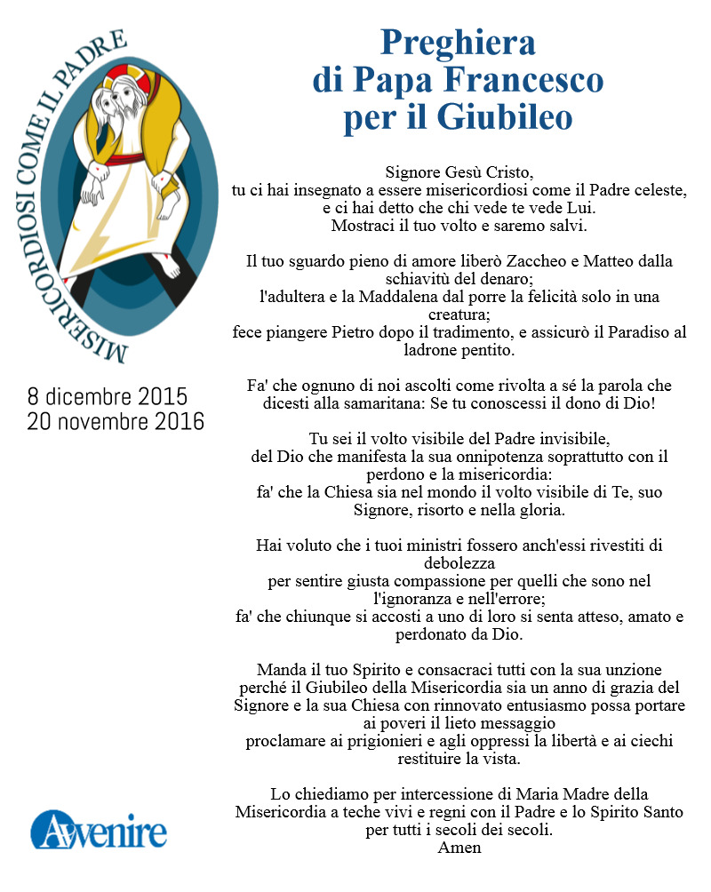

Dives in misericordia, n. 2
ibid, n. 12
“Eterna è la sua misericordia”, n. 6
Caritas in veritate, n. 38
Evangelii gaudium, n. 205
Relazione finale, n. 2
Laudato si’. n. 139

